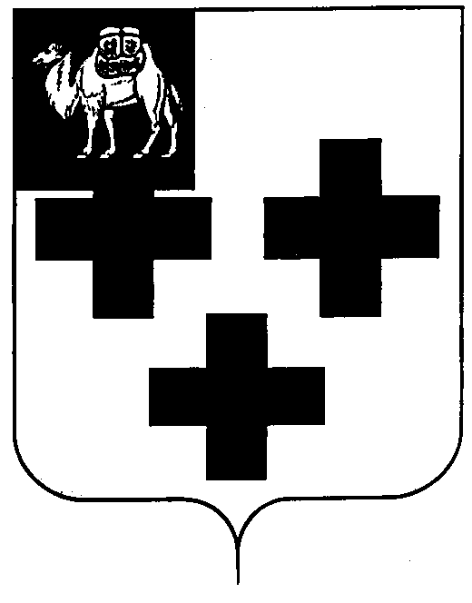

Собрание депутатов города Троицка
Челябинской области

Третий созыв
Тридцать девятое заседание

Р Е Ш Е Н И Е

от 29.08.2007г. №132
г.Троицк

Об обращении в Законодательное Собрание Челябинской области по вопросу о статусе депутата представительного органа местного самоуправления

В соответствии с Федеральным законом от 06 октября 2003 г. № 131-ФЗ «Об общих принципах организации местного самоуправления в Российской Федерации», Уставом (Основным Законом) Челябинской области, Уставом города Троицка,

Собрание депутатов города Троицка РЕШАЕТ:

- Направить в Законодательное Собрание Челябинской области обращение по вопросу о статусе депутата представительного органа местного самоуправления (прилагается).
- Контроль за исполнением настоящего решения поручить постоянной комиссии по мандатам, регламенту, депутатской этике и связям с общественностью (Бурлако В.А.).

Председатель Собрания
депутатов города Троицка И.А.Разумовский

